В незнакомой ситуации детского сада ребёнок переживает новые эмоции, учится расставанию с мамой, привыкает к новому распорядку дня и новым людям, к новой пище и новому месту, к новой микрофлоре. Можно это сравнить с ощущениями космонавта, впервые вышедшего в открытый космос. Все это происходит с ребенком во время адаптационного периода. Адаптационный период - серьезное испытание для малышей 2-3 года жизни. Адаптация затрагивает весь организм: от желудочно-кишечного тракта до иммунной системы. Вызванные адаптацией стрессовые реакции надолго нарушают эмоциональное состояние малыша.
Но переживать стресс можно по-разному. Конструктивно - осваивая новые условия, или деструктивно - разрушая самого себя. Если родители понимают, что происходит с ребёнком, и помогают ему, как правило, привыкание к саду проходит гораздо легче.
Поэтому, чтобы процесс привыкания прошел максимально мягко, я рекомендую:
• Привести домашний режим в соответствие с режимом группы детского сада, в которую будет ходить ребенок.
• Познакомиться с меню детского сада и ввести в рацион питания малыша новые для него блюда.
• Обучайте ребенка дома всем необходимым навыкам самообслуживания: умываться, вытирать руки; одеваться и раздеваться; самостоятельно кушать, пользуясь во время еды ложкой; проситься на горшок. Одежда обязательно должна быть удобна для ребенка данного возраста, оптимальный вариант: брючки или шорты без застежек и лямок.
• Расширяйте "социальный горизонт" ребенка, пусть он привыкает общаться со сверстниками на детских игровых площадках, ходить в гости к товарищам, оставаться ночевать у бабушки, гулять по городу и т.д. Имея такой опыт, ребенок не будет бояться общаться со сверстниками и взрослыми.
• Необходимо сформировать у ребенка положительную установку, желание идти в детский сад. Малышу нужна эмоциональная поддержка со стороны родителей: чаще говорите, ребенку, что Вы его любите, обнимайте, берите на руки. Помните, чем спокойнее и эмоционально положительно родители будут относиться к такому важному событию, как посещение ребенком детского сада, тем менее болезненно будет протекать процесс адаптации. Избегайте обсуждения при ребенке волнующих Вас проблем, связанных с детским садом.
• В первый день лучше прийти на прогулку, так как на прогулке (в игре) малышу проще найти себе друзей, познакомиться с воспитателем. В детский сад можно брать с собой любимую игрушку.
• Планируйте свое время так, чтобы в первый месяц посещения ребенком детского сада у Вас была возможность не оставлять его там на целый день. Первые недели посещения детского сада должны быть ограничены 3-4 часами, позже можно оставить малыша до обеда, в конце месяца (если это рекомендует воспитатель) приводить малыша на целый день.
• В период адаптации дома необходимо соблюдать режим дня, больше гулять в выходные дни, снизить эмоциональную нагрузку.
• Ребенок должен приходить в детский сад только здоровым.
Если окажется, что у ребенка развита потребность в сотрудничестве с близкими и посторонними взрослыми, если он владеет средствами предметного взаимодействия, любит и умеет играть, стремится к самостоятельности, если он открыт и доброжелателен по отношению к сверстникам, считайте, что он готов к поступлению в детский сад.
Весь адаптационный период проходит под контролем медико-педагогической службы с участием педагога-психолога.
Помощь нужна еще и маме!
Когда речь идет об адаптации ребенка к саду, очень много говорят о том, как трудно малышу и какая ему нужна помощь. Но «за кадром» остается один очень важный человек – мама, которая находится в не меньшем стрессе и переживаниях! Она тоже остро нуждается в помощи и почти никогда ее не получает. Часто мамы не понимают, что с ними происходит, и пытаются игнорировать свои эмоции. Но не стоит этого делать. Вы имеете право на все свои чувства, и в данном случае они являются естественными. Поступление в сад – это момент отделения мамы от ребенка, и это испытание для обоих. У мамы тоже «рвется» сердце, когда она видит, как переживает малыш, а ведь в первое время он может заплакать только при одном упоминании, что завтра придется идти в сад.
Чтобы помочь себе, нужно:
- быть уверенной, что посещение сада действительно нужно семье. Например, когда маме просто необходимо работать. Иногда мамы отдают ребенка в сад раньше, чем выходят на работу, чтобы помочь ему адаптироваться, забирая пораньше, если это будет нужно. Чем меньше у мамы сомнений в целесообразности посещения сада, тем больше уверенности, что ребенок обязательно справится. И малыш, реагируя именно на эту уверенную позицию мамы, адаптируется гораздо быстрее.
- поверить, что малыш на самом деле вовсе не «слабое» создание. Адаптационная система ребенка достаточно сильна, чтобы это испытание выдержать, даже если слезы текут рекой. Парадоксально, но факт: хорошо, что кроха плачет! Поверьте, у него настоящее горе, ведь он расстается с самым дорогим человеком – с вами! Он пока не знает, что вы обязательно придете, еще не установился режим. Но вы-то знаете, что происходит, и уверены, что заберете малыша из сада. Хуже, когда ребенок настолько зажат тисками стресса, что не может плакать. Плач – это помощник нервной системы, он не дает ей перегружаться.
- воспользоваться помощью. Если в саду есть психолог, то этот специалист может помочь не только (и не столько!) ребенку, сколько его маме, рассказав о том, как проходит адаптация, и уверив, что в саду действительно работают люди, внимательные к детям. Иногда маме очень нужно знать, что ее ребенок быстро успокаивается после ее ухода, и такую информацию может дать психолог, наблюдающий за детьми в процессе адаптации, и воспитатели.
- заручиться поддержкой. Вокруг вас мамы, переживающие те же чувства. Поддерживайте друг друга.
У вас все получится! Желаю успеха!
Рекомендации для родителей

Как подготовить ребенка
к поступлению в
детский сад

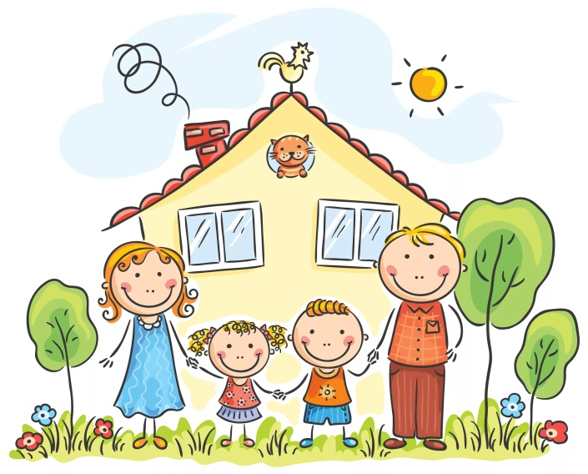

Подготовила:
педагог-психолог Жигалова Л.В.

МАДОУ №8 ст. Динская

